ЧТО ТАКОЕ МОДУЛЬНАЯ СЕТКА
Модульная сетка (МС) — это набор направляющих, которые образуют «каркас» будущего логотипа. Минимальная единица сетки — «модуль» — может быть совершенно разной формы и размера. Так, логотип Twitter образован окружностями разных диаметров:
Логотип Twitter и его модульная сетка

Хоть сетка на рисунке выше, на первый взгляд, и может показаться набором хаотично расположенных окружностей разного размера, это совсем не так — используется всего три диаметра:
- малый – образует клюв, голову и перья;
- средний – на его основе создана спина, линии клюва и верхняя часть крыла;
- большой – определяет форму груди птички.
Благодаря модульной сетке, логотип сайта Twitter выглядит аккуратным, правильным, гармоничным.

ПОЧЕМУ МОДУЛЬНАЯ СЕТКА — ЭТО КРУТО
Если взглянуть на запоминающиеся фирменные знаки, можно заметить, что у них есть определенная структура. Внешний вид логотипа Volkswagen хоть и не имеет «кирпичиков»-модулей, но зато подчиняется геометрическим правилам:

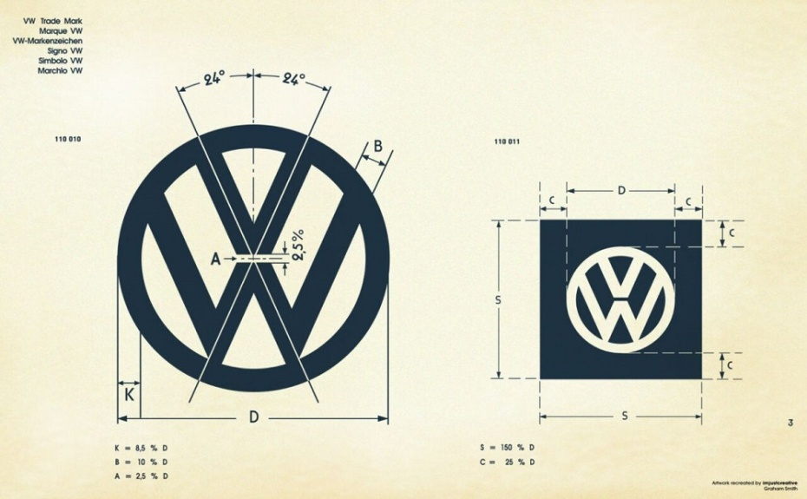
Логотип Volkswagen

Модульные сетки используются в различных видах дизайна. Сложно представить себе веб-сайт интернет-магазина без направляющих, сетки широко распространены в печатной продукции и веб-дизайне. Давайте посмотрим на страницу журнала, сверстанную без использования какой-либо сетки.
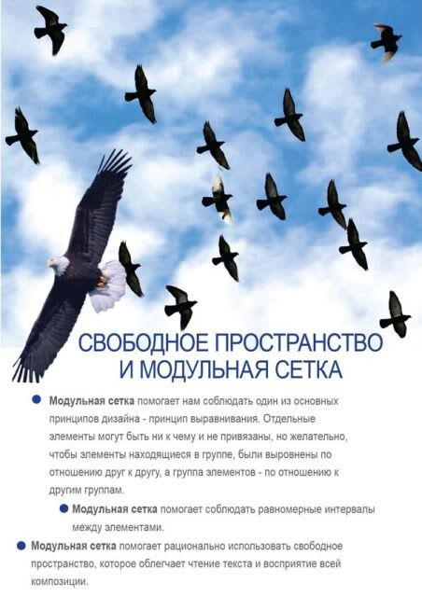
Страница, в которой нет никакой модульной сетки

Из-за того, что графические элементы расположены хаотично, в композиции отсутствует ощущение единства, изображение выглядит непрофессионально, некрасиво.
Если выровнять элементы относительно вертикальной модульной сетки, или даже диагональной, — на странице сразу появляется динамика, пространство.
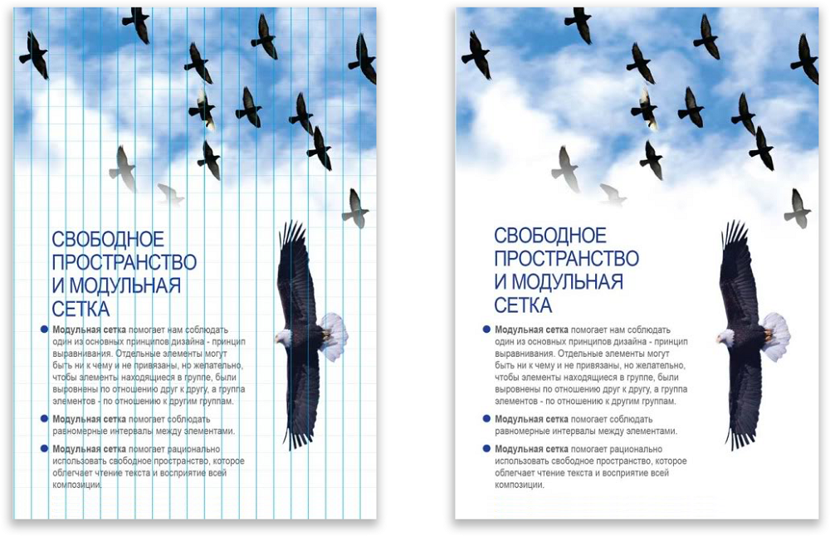
Модульная сетка из вертикальных и горизонтальных
линий с одинаковыми промежутками
Размещать элементы можно не только строго вертикально. Ниже — пример, в ко-тором дизайн выстроен по диагонали, а все элементы выровнены между собой.
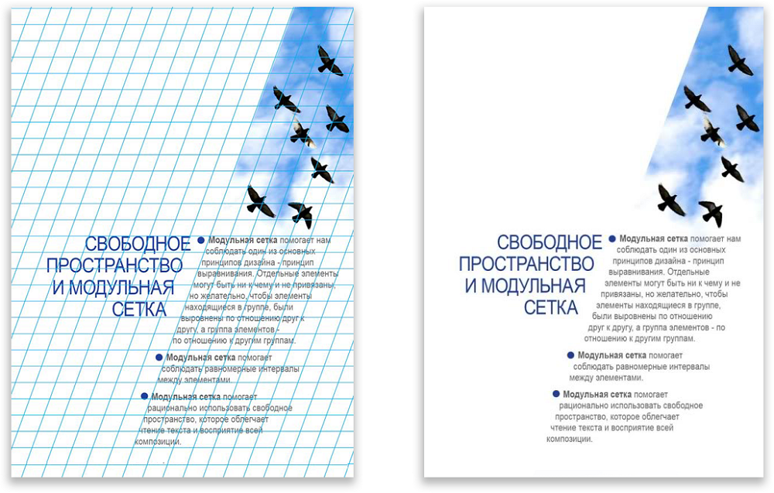
Диагональная модульная сетка
Но вернемся к логотипам. Они подчиняются тем же принципам и канонам дизайна, что и любые графические объекты. Если требуется создать простой, лаконичный и строгий логотип — модульная сетка будет очень полезна. Она позволит выстроить «скелет» лого, благодаря которому все элементы будут подчиняться определенным стандартам.
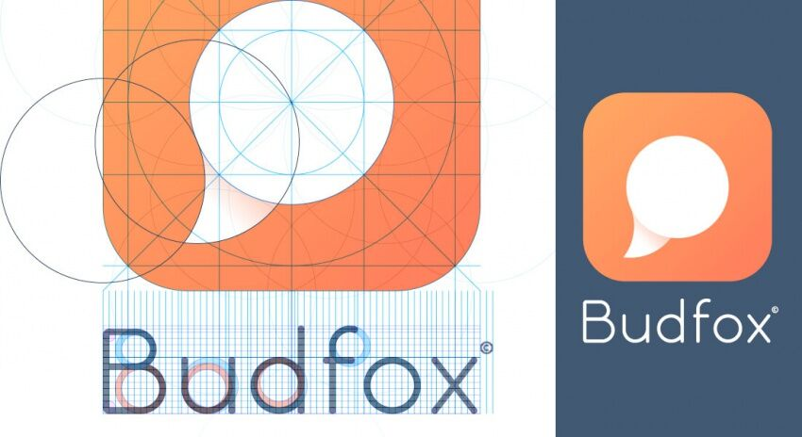
Модульная сетка логотипа Budfox

Сложный или простой — логотип может быть любым. Даже текстовый лого «Газпрома» имеет свою сетку. В ней модулем является квадрат шириной «x», а все элементы расположены пропорционально с ним.

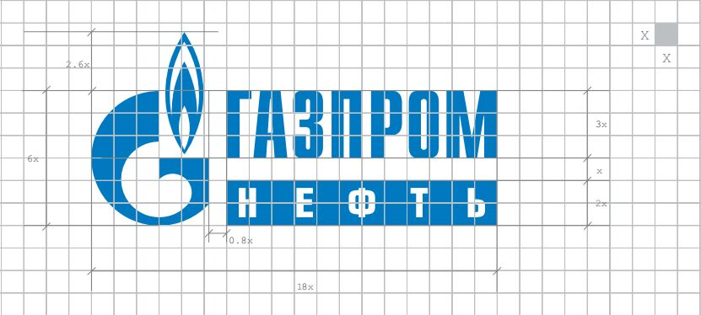
Логотип «Газпром»

КАКИЕ СУЩЕСТВУЮТ МОДУЛЬНЫЕ СЕТКИ
Все модульные сетки можно условно разделить на несколько групп.
Они могут быть:
- квадратными или прямоугольными;
- на основе окружностей;
- комбинированные (воздушные).
Квадратные модульные сетки для логотипов заимствованы из веб-дизайна. В их основе лежат прямоугольники или квадраты, которые и определяют форму логотипа. Ширина букв и интервалы между ними строго регламентированы.
Логотип Nudge создан на основе прямоугольной МС с применением персонального математического подхода. Так, ширина внутренней части равна межбуквенному интервалу. «Хвостики» у символов d и g срезаны под углом 45°.
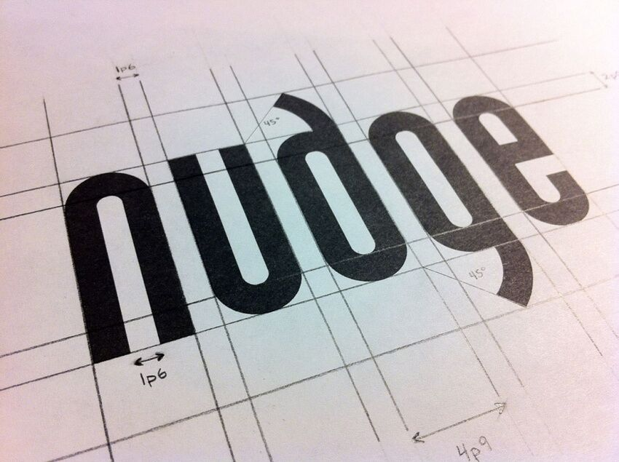
Логотип nudge на основе прямоугольной сетки

Логотип Toyota основан на прямоугольниках со сторонами a и b. В эту сетку вписаны 3 овала. Пересечение линий овалов совпадает с пересечением прямоугольников — они образуют зрительные центры, то есть те места, в которые в первую очередь будет смотреть человек.
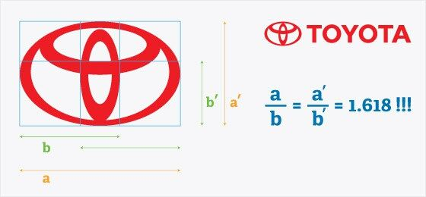
Логотип Toyota

Однако, такая структурность — скорее редкость, чем правило. Гораздо чаще встречаются логотипы на основе МС, состоящей из окружностей или комбинированной сетки.
Модульные сетки на основе окружностей — самый часто встречающийся тип МС. На их основе создано большинство известных логотипов. Базовым модулем является окружность, отталкиваясь от которой и создается логотип. В начале этой статьи мы показали логотип Twitter, состоящий из нескольких окружностей различного диаметра. Одним из самых очевидных логотипов на основе МС, состоящей из окружностей, является логотип Pepsi.
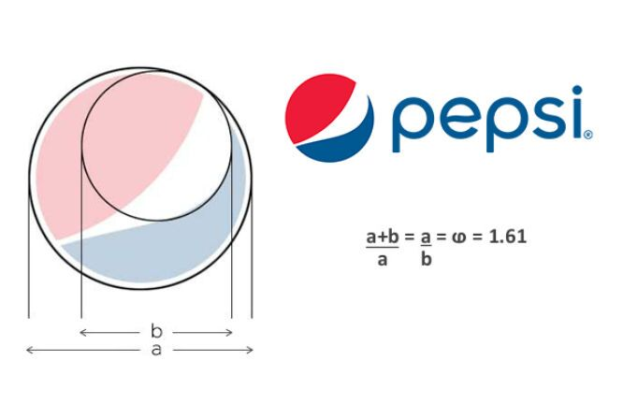ЛоготипPepsi
Такая модульная сетка позволяет создавать запоминающиеся логотипы в стиле «минимализм».

Логотип в минималистичном стиле — «Енот»

Apple также использовала для дизайна своего логотипа модульную сетку на основе кругов. Логотип выглядит идеальным благодаря построению его с использованием кругов Фибоначчи.
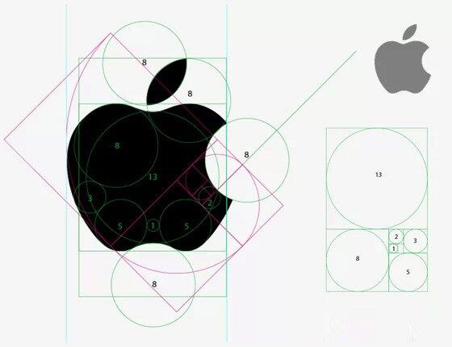
Логотип Apple

Пропорция Фибоначчи («золотое сечение») — соотношение между двумя величинами 1:1,618. Широко используется во всех видах дизайна, так композиция, построенная на основе этого соотношения, лучше всего считывается человеческим глазом.

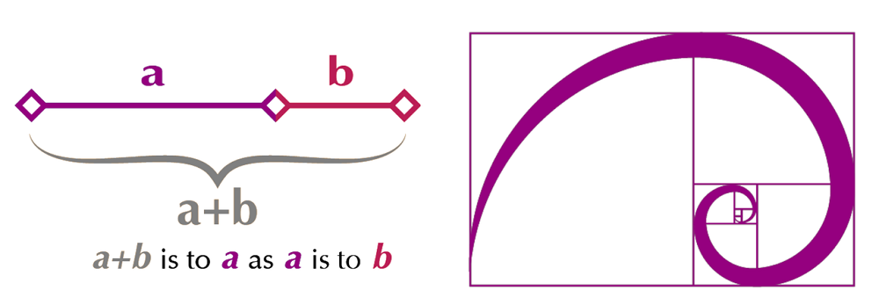
Пропорция Фибоначчи

Дизайн логотипа, основанного на пропорции Фибоначчи, хорошо воспринимается зрителем. На основе «золотого сечения» можно создавать яркие и запомина-ющиеся лого.
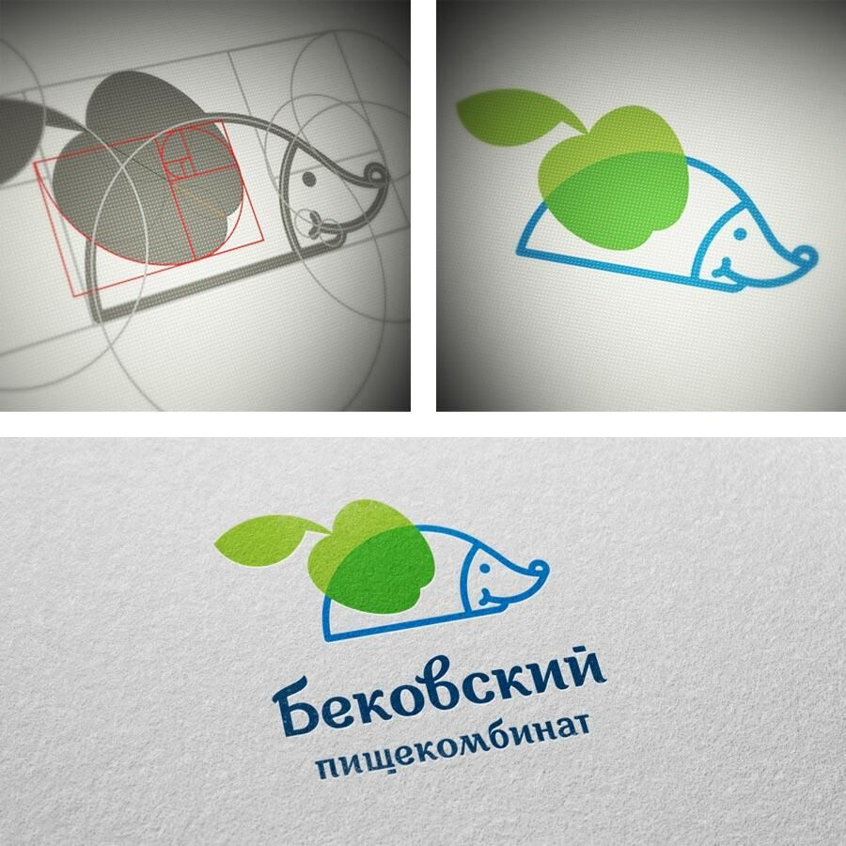
Логотип Бековского пищекомбината

Комбинированные (или воздушные) модульные сетки обычно не заметны глазу. Логотипы на их основе очень легки, красивы и универсальны. Сетка в них играет второстепенную роль. Она определяет расстояние и пробелы между различными элементами, иногда — высоту логотипа, но форма лого не привязана к МС. Прекрасный пример — работа дизайнера Davit Chanadiri, который создает логотипы из пересечения окружностей.
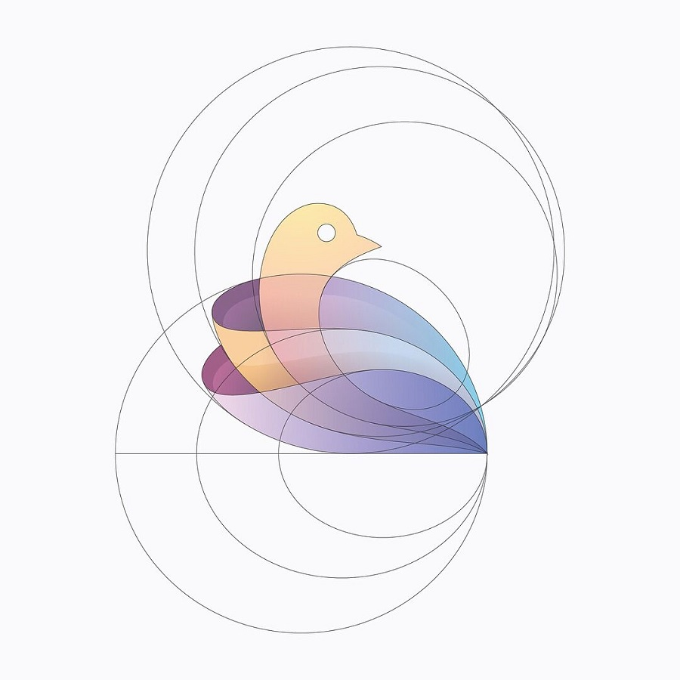
Логотип дизайнера Davit Chanadiri
Эффектно в комбинированных модульных сетках выглядит пропорция Фибоначчи и грамотное использование «негативного пространства».
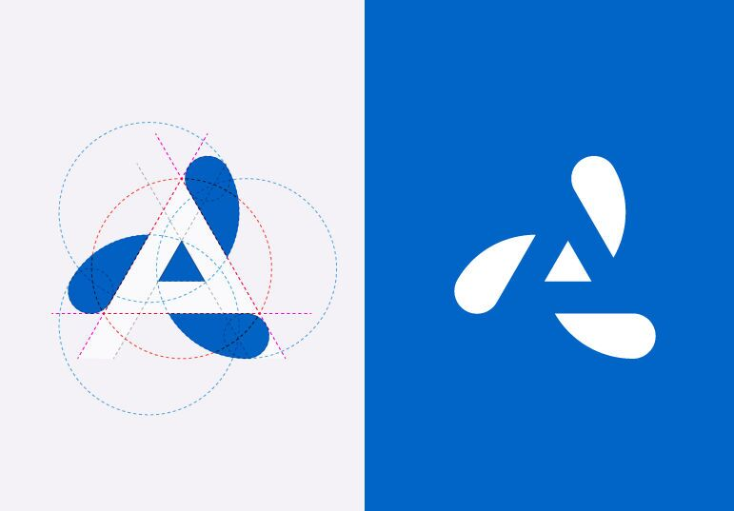
Логотип шведской дизайн-студии Helvetic Brands

СИММЕТРИЯ И АСИММЕТРИЯ В МОДУЛЬНЫХ СЕТКАХ
Симметрия — всегда красиво. Симметричный баланс означает, что вес композиции равномерно распределен по отношению к оси симметрии. Симметричные логотипы выглядят более спокойными и надежными.
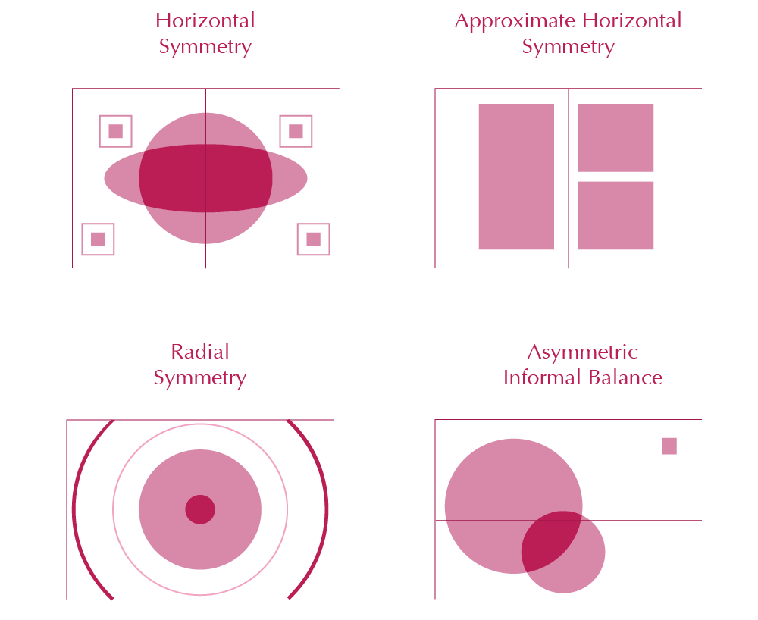
Симметричное и асимметричное расположение элементов

Асимметричные композиции позволяют привлечь внимание к несбалансированности форм, из-за этого асимметричный логотип цепляет взгляд и лучше запоминается. Он выглядит динамичнее, игривее и загадочнее, это следует учитывать при его проектировке. Асимметрия — это всегда ритм и движение,
но не стабильность и уверенность.
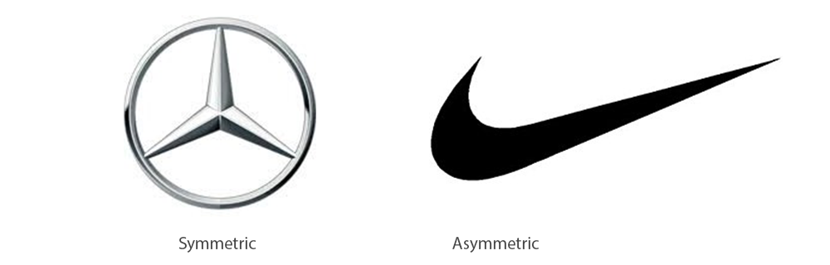
Симметричный и асимметричный логотип
Очень сбалансированно выглядят асимметричные логотипы, для построения которых использован принцип «золотого сечения». Он позволяет сохранить общую симметрию композиции, но при этом акцентировать внимание на некоторых элементах, немного их сместив.

В КАКИХ СЛУЧАЯХ МОДУЛЬНАЯ СЕТКА БУДЕТ ИЗЛИШНЕЙ
Модульная сетка бессмысленна, если элементы логотипа не связаны между собой.
В этом случае она будет нелогична, непонятна и неудобна.
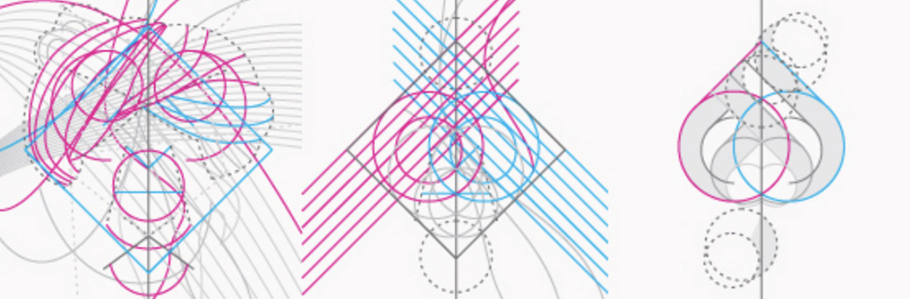
Логотип состоит из элементов, не связанных между собой

Не нужно создавать «сетку ради сетки» и пытаться наложить на нее любые логотипы. На примерах ниже видно, где МС уместна, а где — смысла в ней нет.
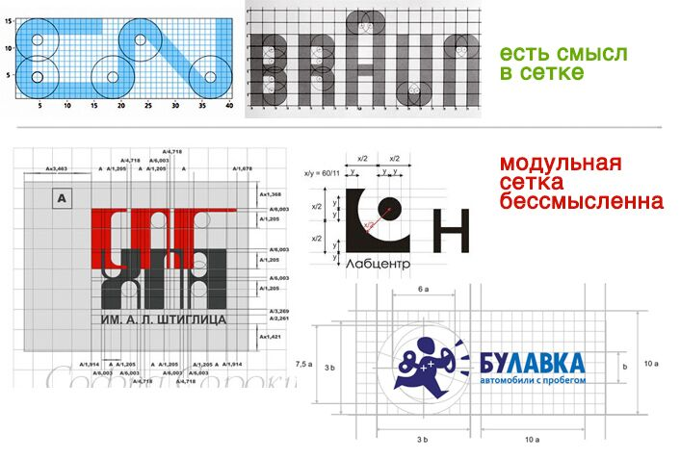
Логотипы, в которых модульная сетка нужна и не нужна
Еще один случай, когда модульная сетка не нужна — логотип, в котором основную роль играет эмоциональный образ персонажа. Надуманные схемы построения скорее вредят, чем приносят пользу проекту.
«Демонстрация любых схем лишена смысла, когда итоговый эмоциональный образ логотипа заслоняет собой всю геометрию. В примере ниже в первую очередь считывается медведь на велосипеде. Именно он имеет эмоциональное значение. Зритель не станет заморачиваться, насколько совершенно попа медведя круглая и чему равен её диаметр» — Иван Богданов, «Бюро Горбунова».

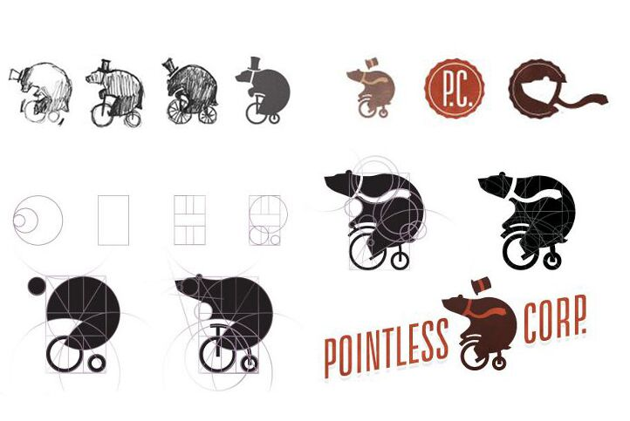
Случай, когда геометричность — вторична

Если геометрические формы сочетаются с плавными, гибкими и кривыми линиями или отрезками — использование МС также будет неуместно. В знаке качества СССР гармония элементов основана на размерах, углах и пересечениях, а не на соотношениях геометрических форм.
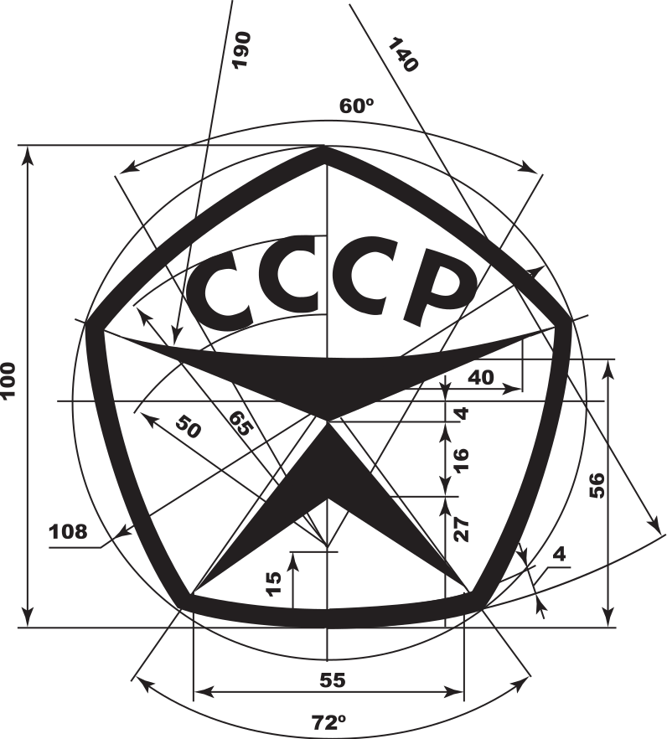
Знак качества СССР

7 ПРИЧИН ИСПОЛЬЗОВАТЬ МОДУЛЬНУЮ СЕТКУ
ПРИ РАЗРАБОТКЕ ЛОГОТИПА
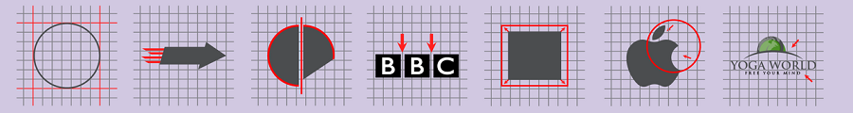
- Сетка помогает организовать рабочий процесс.
- Ускоряет разработку логотипа.
- Позволяет создать симметричный или асимметричный дизайн.
- Полезна для установки расстояния между буквами.
- Позволяет обозначить «безопасную зону» — расстояние от логотипа до других
элементов.
- Акцентирует внимание на определенной части логотипа.
- Помогает достичь визуальной гармонии.
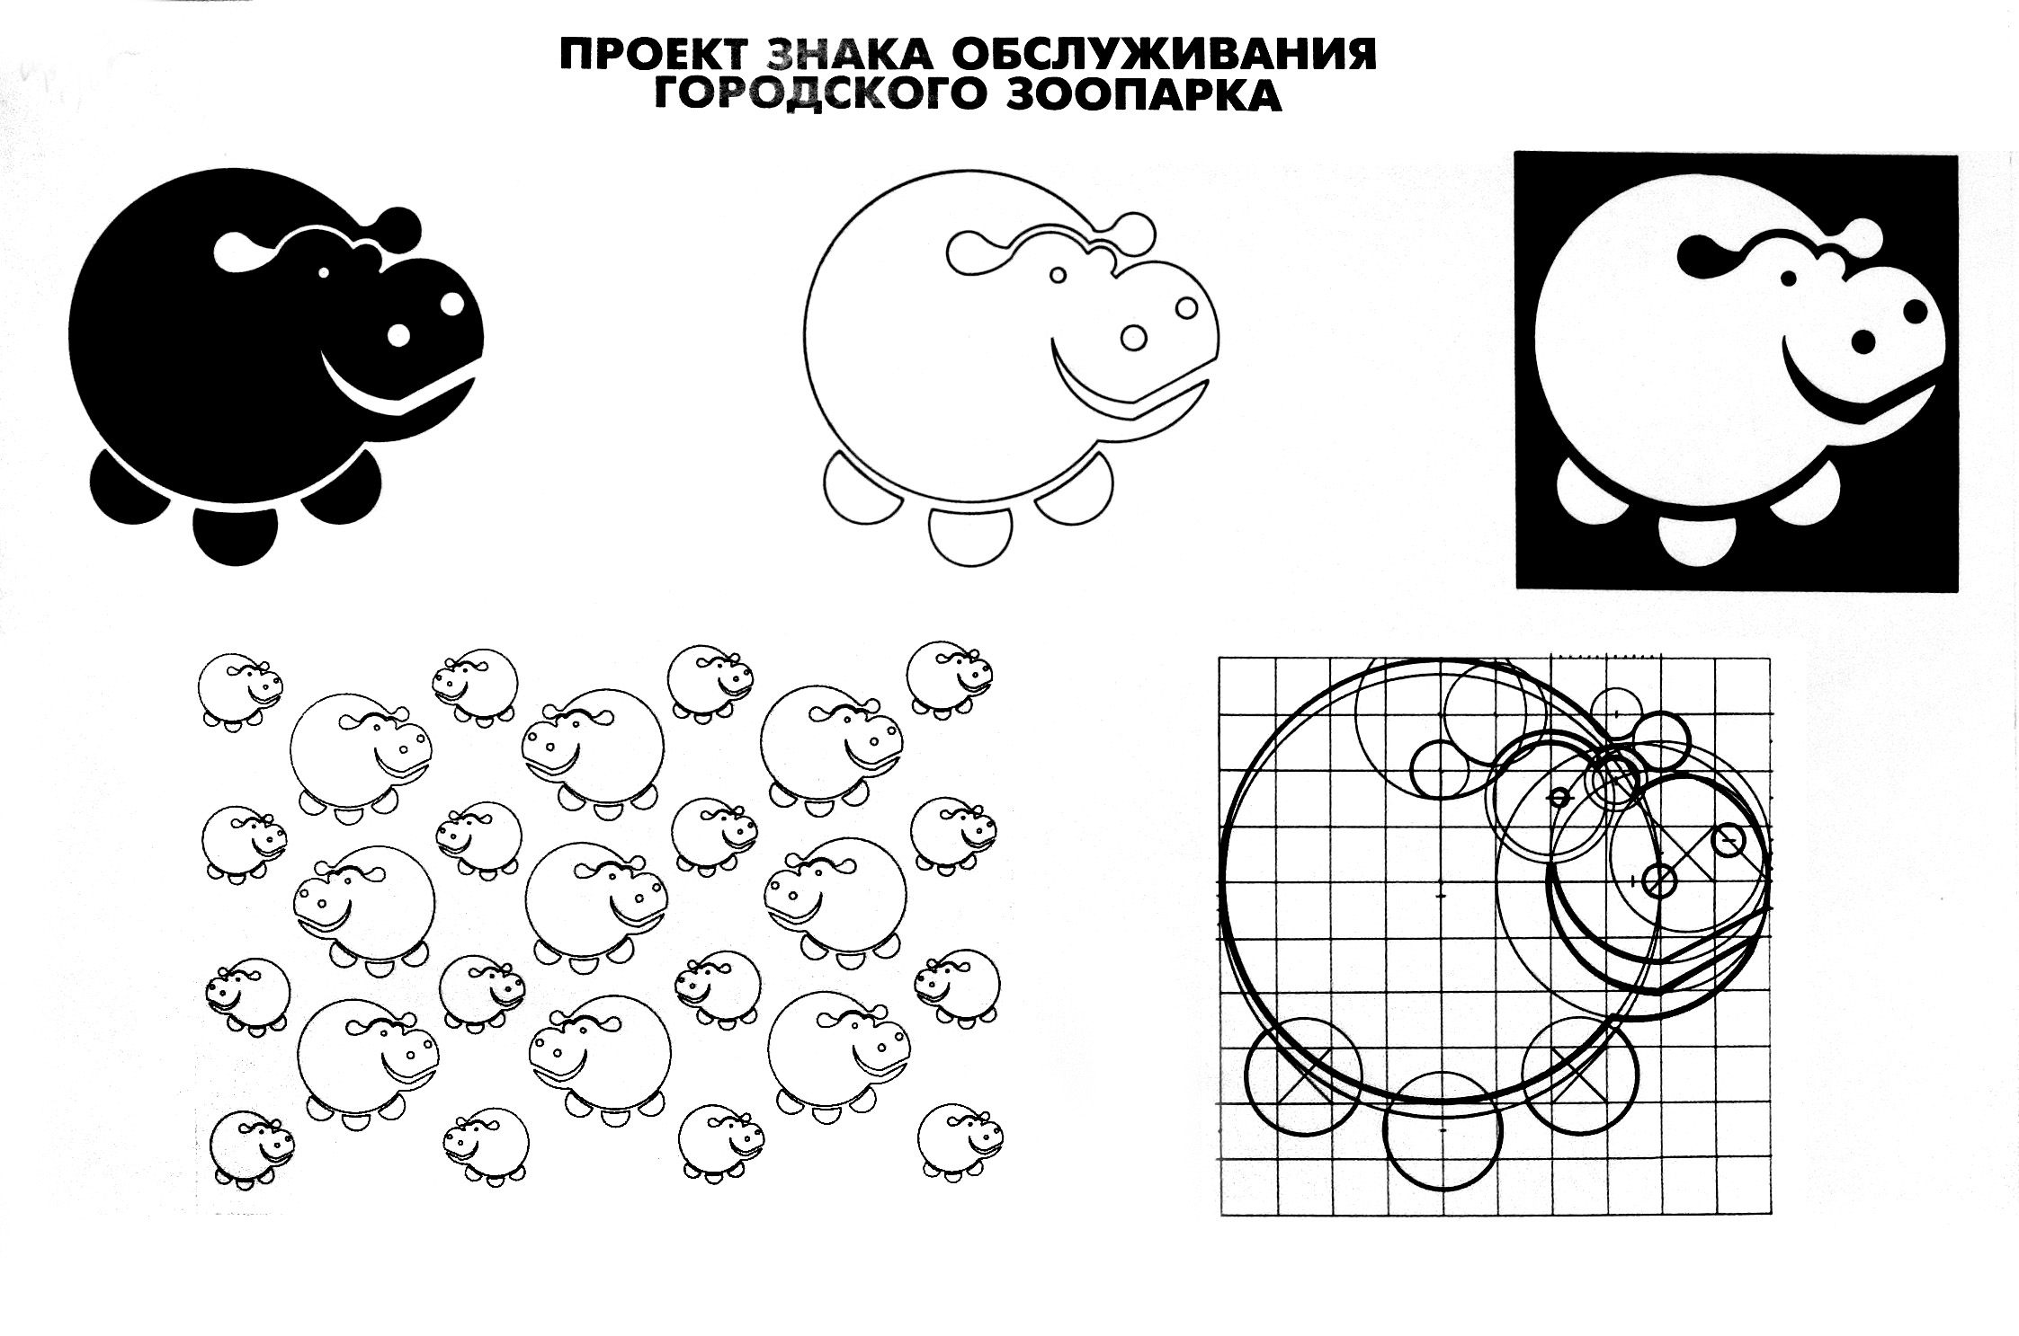
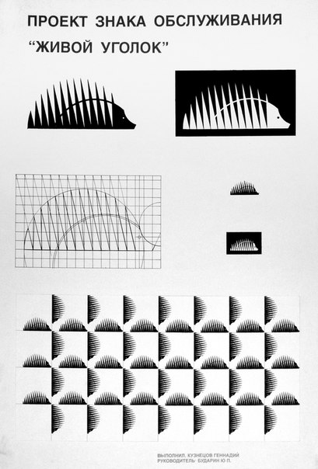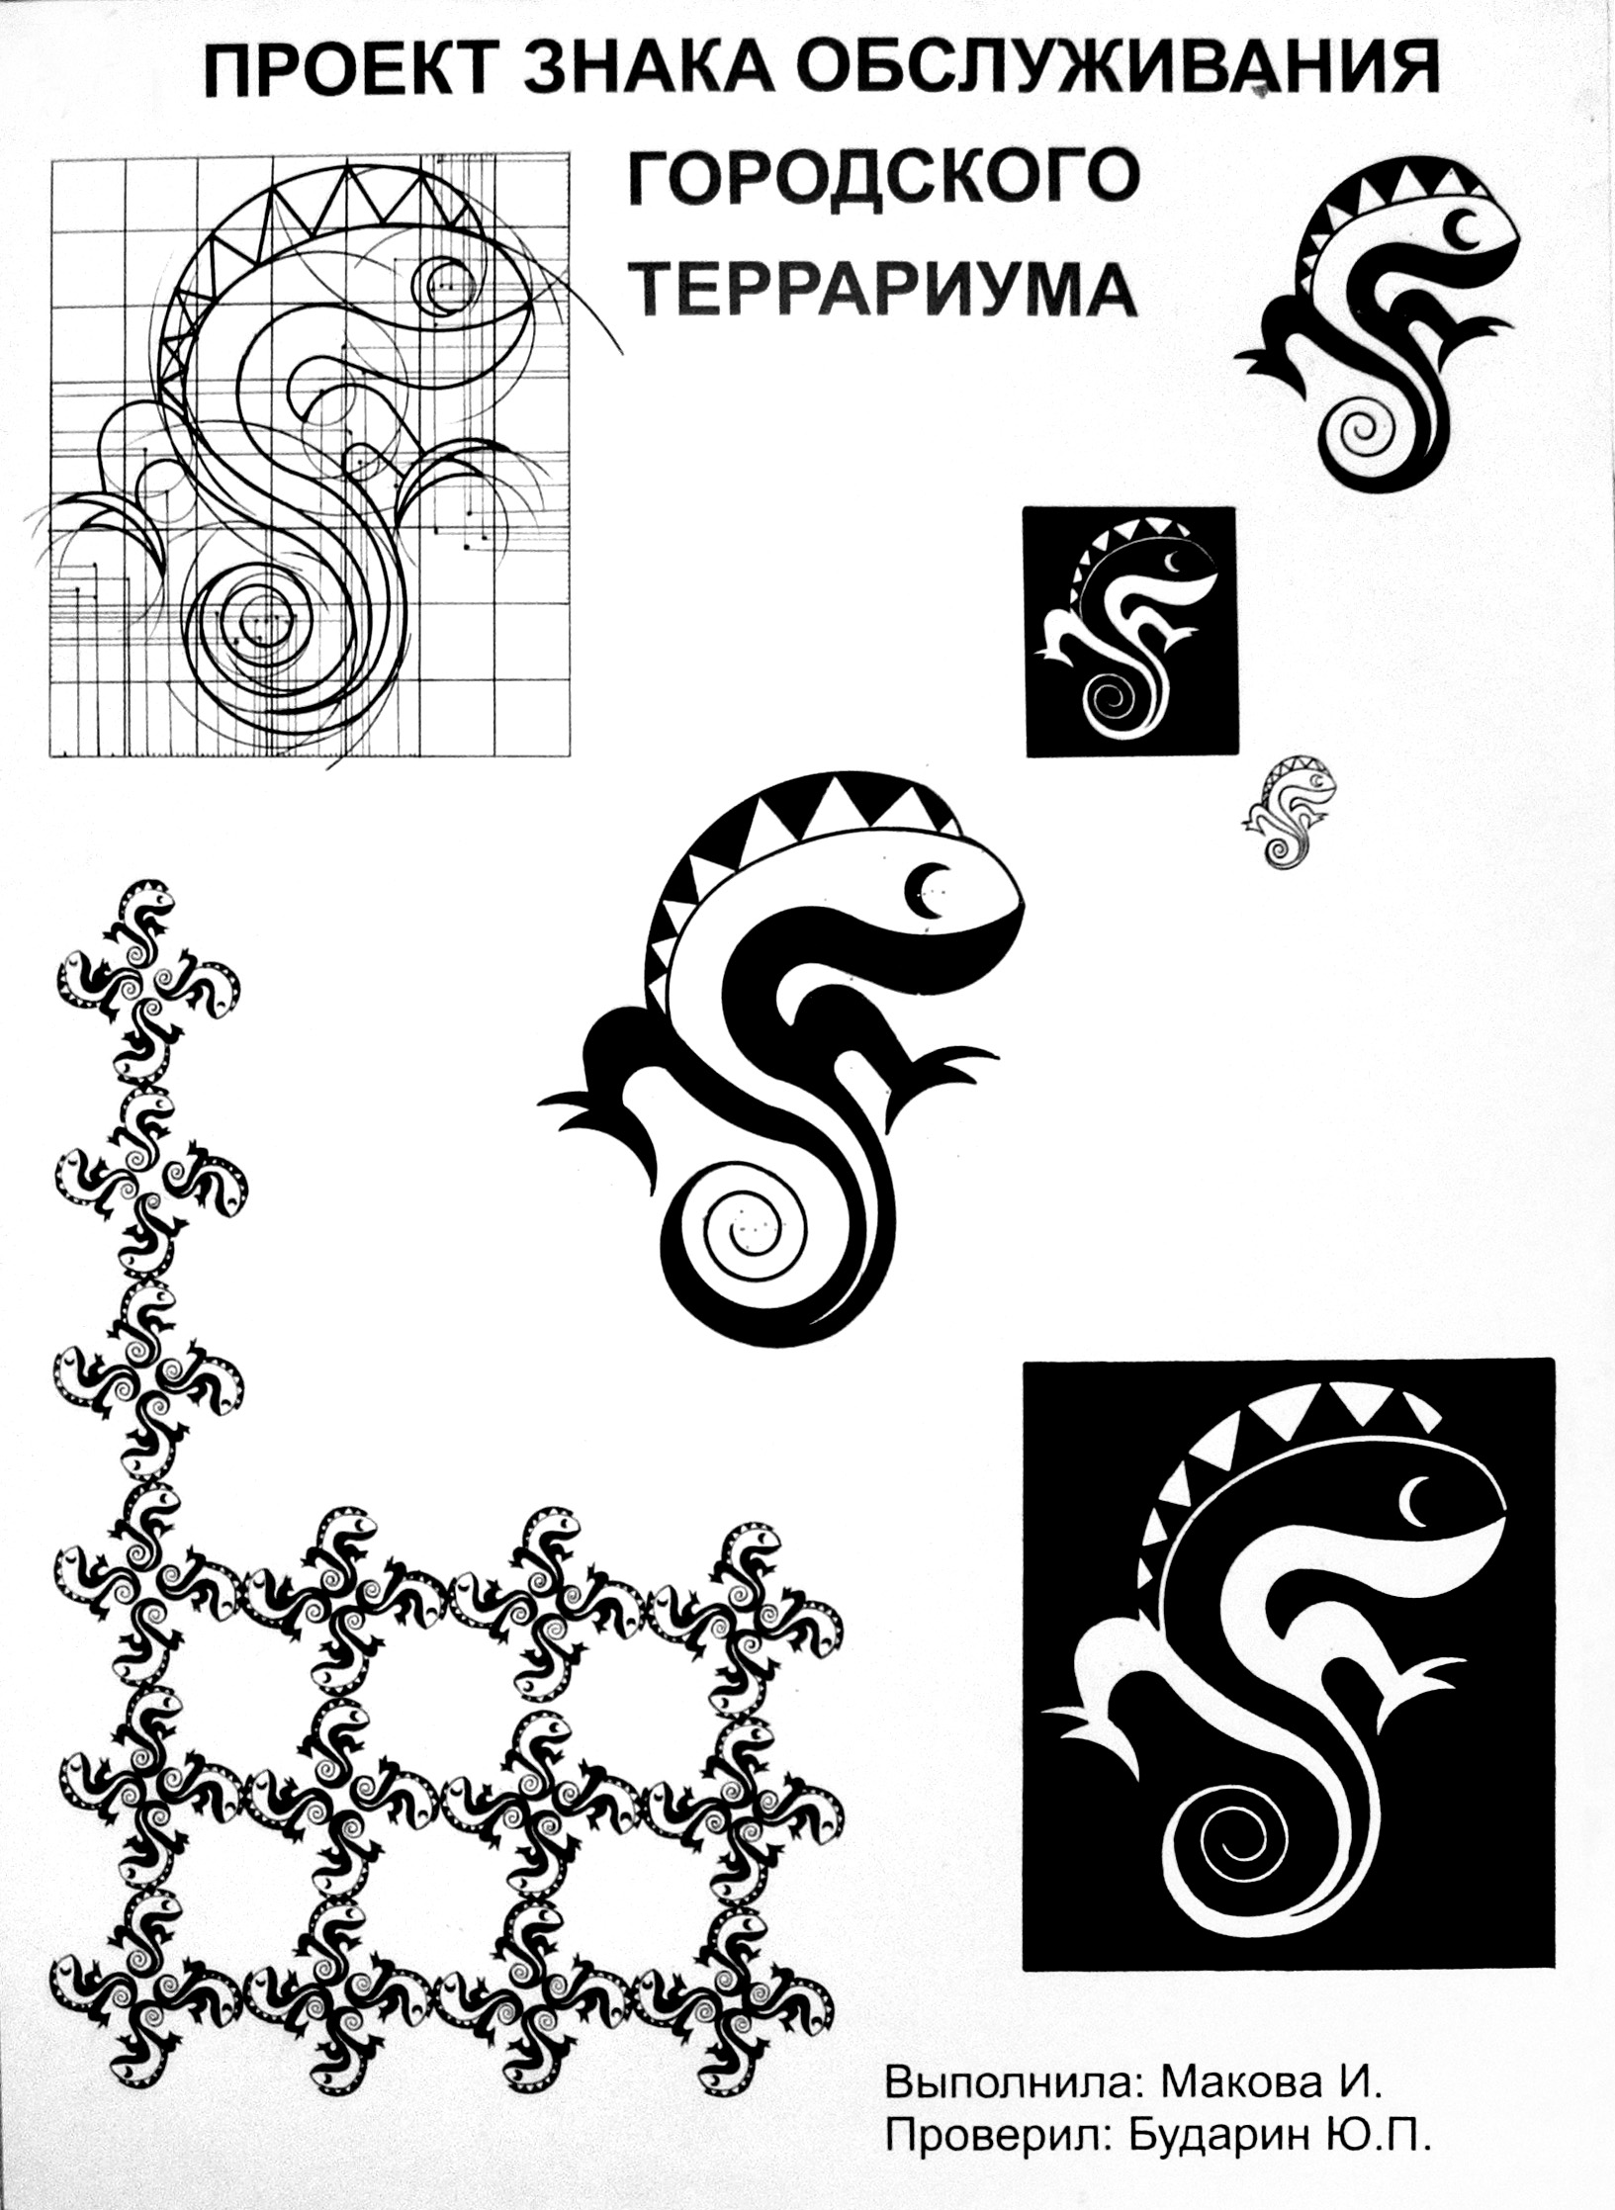

ПРИМЕРЫ СТУДЕНЧЕСКИХ РАБОТ
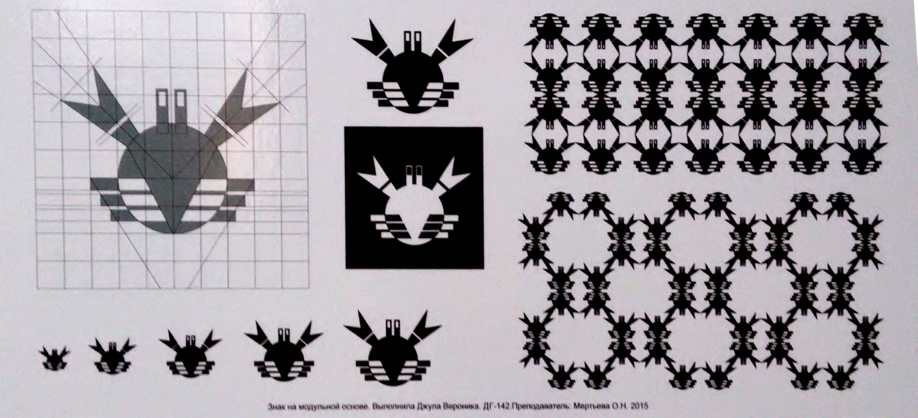
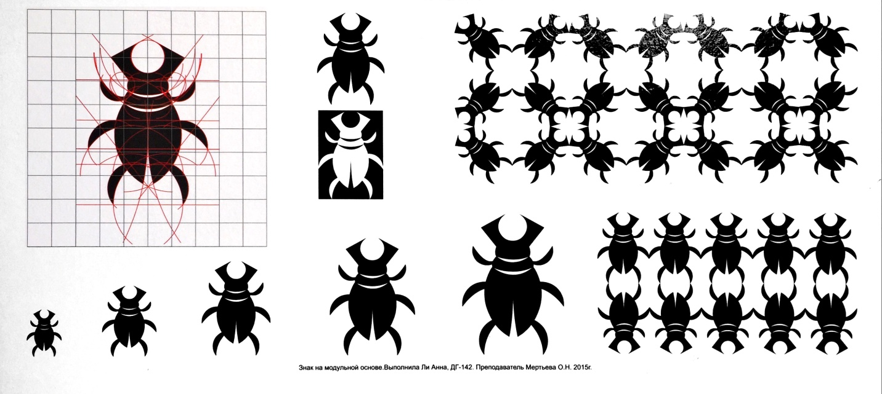
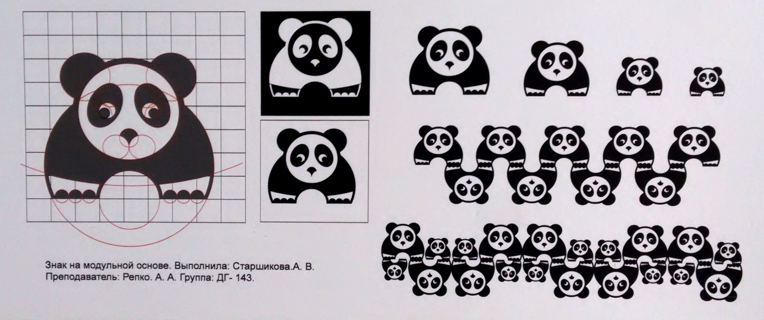

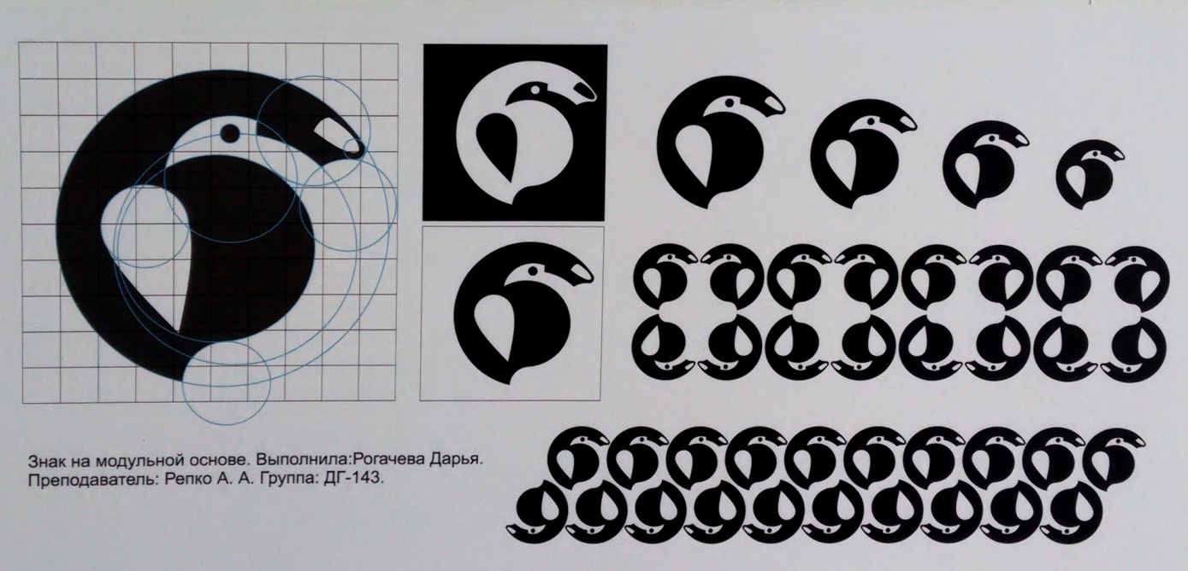

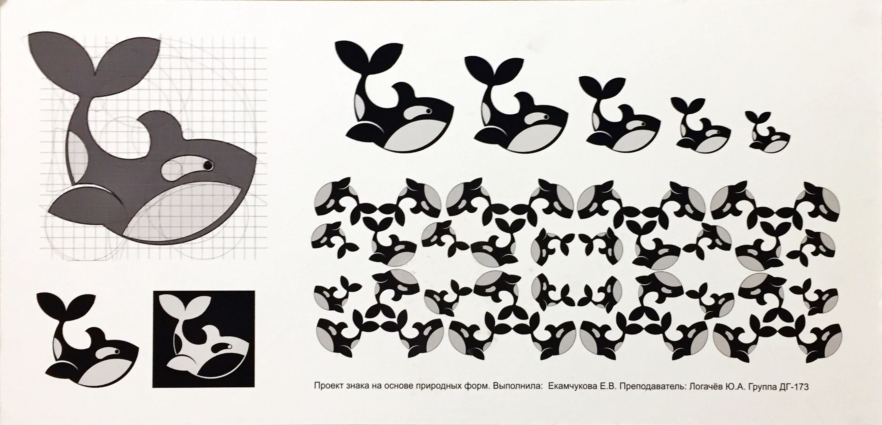

ЗАДАНИЕ
• Построить знак по модулю, где за модуль берётся одна клетка.
• Все линии построения сохраняются.
• Знак отрисовать в прямом и выворотном начертании.
• Показать, как знак может меняться в масштабе.
• Из знака придумать 2 варианта рапорта.
____________________________________________________________________
Размер листа 62х30 см

